举办全国首届“图书馆杯全民英语口语风采展示活动”的通知

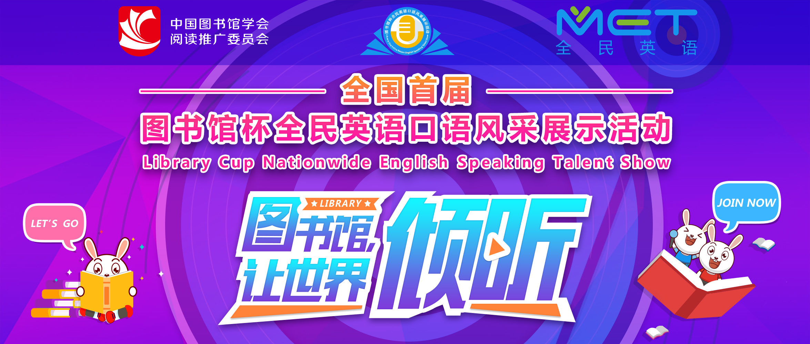

为倡导全民阅读,不断创新阅读推广方式，向读者展现图书馆多元化、数字化等新型服务手段，体现图书馆学习中心的服务特质，在中国图书馆学会成立 40 周年之际，中国图书馆学会阅读推广委员会将于2019年4月至7月联合全国各公共图书馆、各高校图书馆共同开展全国首届“图书馆杯全民英语口语风采展示活动”。
一、组织机构
主办单位：中国图书馆学会阅读推广委员会
承办单位：东莞图书馆、武汉大学图书馆
协办单位：广东粤图之星科技有限公司
组织单位：全国各公共图书馆、各高校图书馆
二、活动主题
图书馆，让世界倾听。
三、活动对象
全国各公共图书馆和高校图书馆馆员、读者。
四、活动时间：
1.网络选拔：2019 年 4 月 1 日至 5 月 10 日
2.网络复选：2019 年 5 月 28 日至 6 月 10 日
3.全国总展示：2019 年 7 月（具体时间，另行通知）
五、活动流程
（一）图书馆参与组织申请：由图书馆工作人员通过活动官方网站 http://contest.52met.com/china“组织单位申请”入口填写图书馆相关信息，提交图书馆作为组织单位参与活动的申请，通过审核后，本馆馆员、读者方可报名参加；
（二）选手参与活动报名：图书馆馆员、读者可以通过活动官方网站 http://contest.52met.com/china“选手报名”或关注微信小程序“MET全民英语”报名，须详细填写个人真实信息（报名信息不真实，取消参与资格），报名成功后获得参与权限并可即时参加活动。选手报名时须填写以下信息：
参赛组别：馆员组（限图书馆老师参与）
读者组（全校师生均可参与）
参赛者身份：高校图书馆
所在城市：河南省新乡市
所属机构：新乡学院图书馆
其他个人信息如实填写即可。
（三）具体流程：
1.“图书馆馆员组”通过“网络选拔”模式按成绩排名产生优秀展示者名单。
2.“图书馆读者组”通过“网络选拔”、“网络复选”、“全国
总展示”三个环节产生优秀展示者名单：
- “网络选拔”是基于互联网环境进行的英语口语网络展示，不受时间、地点限制，读者网络报名、在线展示。利用 PC电脑、智能手机、优谷朗读亭通过“MET全民英语学习资源库”智能语音分析系统，精准、快速、即时评分,动态排名。每位读者可不计次数重复展示，以此来锻炼口语能力，提升英语水平，系统记录选手最佳得分作为成绩。
晋级说明如下：①“网络选拔”环节全国前 20 名直接晋级“全国总展示”。②每个省份“网络选拔”前 50 名（不含①项）晋级“网络复选”，取得有效成绩的读者数不足 500 人的省份按 10：1 比例以成绩排序晋级“网络复选”。③以图书馆为单位，每个单位按照取得有效成绩的读者人数以 20：1 比例按成绩排序晋级“网络复选”，具体标准为：20 人以内（含 20 人）晋级 1 人；40 人以内（含 40 人）晋级 2 人；60 人以内（含 60人）晋级 3 人，以此类推，每个单位按参与读者数比例方式晋级“网络复选”的数量上限为 10 人（不包含①②项）。
- 网络复选：由活动组委会分配“网络复选”权限，选手利用PC电脑、智能手机、优谷朗读亭通过“MET全民英语学习资源库”智能语音分析系统平台进行竞技，不限制次数，无限刷分，系统取最高分进行排序。
晋级说明如下：①“网络复选”全国前 20 名选手晋级“全国总展示”。②“网络复选”环节每个省份前 10 名选手晋级“全国总展示”（不含①项）。
（3）全国总展示：晋级“全国总展示”的选手须以所属图书馆为主题，提交一段 3 至 5 分钟的英文演讲视频，具体规则另行通知。部分省份将在“全国总展示”前开展省级赛区现场总决赛，相应规则，组委会将另行通知。
（四）活动须知：
1.参与选手需保证本次参加活动的行为符合国家相关法律法规的要求。
2.“全国总展示”选手提交的展示作品凡涉及包括但不限于版权、肖像权、名誉权等法律责任由选手本人承担。
3.所有选手参加活动所用音频、视频、文字、图片等，活动组委会（主办、承办、协办、组织单位）拥有使用权(包括但不限于用于展览、出版、媒体报道、网络推广等)，不另付稿酬。
4.活动竞技系统嵌有录音存储程序，自动保留选手最高成绩的展示录音，并上传至活动官网以供检测和监督，如有发现作弊行为，活动组委会将取消其参与资格，并在活动官网通报。
5.活动最终解释权归活动组委会所有。
六、奖项设置
（一）图书馆读者组
英语口语金星：（共300名）
五星：1名 价值6000元奖品+证书
四星：25名 价值1000元奖品+证书
三星：35名 价值500元奖品+证书
二星：50名 价值200元奖品+证书
一星：189名 精美奖品+证书
英语口语达人：1000名 电子证书
星级指导老师： 100名 荣誉证书
（二）图书馆馆员组
英语口语金星：（共300名）
五星：1名 价值2000元奖品+证书
四星：20名 价值500元奖品+证书
三星：30名 价值200元奖品+证书
二星：50名 价值100元奖品+证书
一星：199名 精美奖品+证书
英语口语达人：400名 电子证书
（三）其他
贡献之星（省级学会、省级图工委）：10名，奖牌+证书
组织之星（图书馆）：120名，奖牌+证书
传播之星（学生社团、其他社会团体）：30名，奖牌+证书
七、联系方式
活动官网： http://contest.52met.com/china
微信公众号：MET全民英语
技术支持：400-881-6535
活动选手交流沟通 QQ 群:884971105

